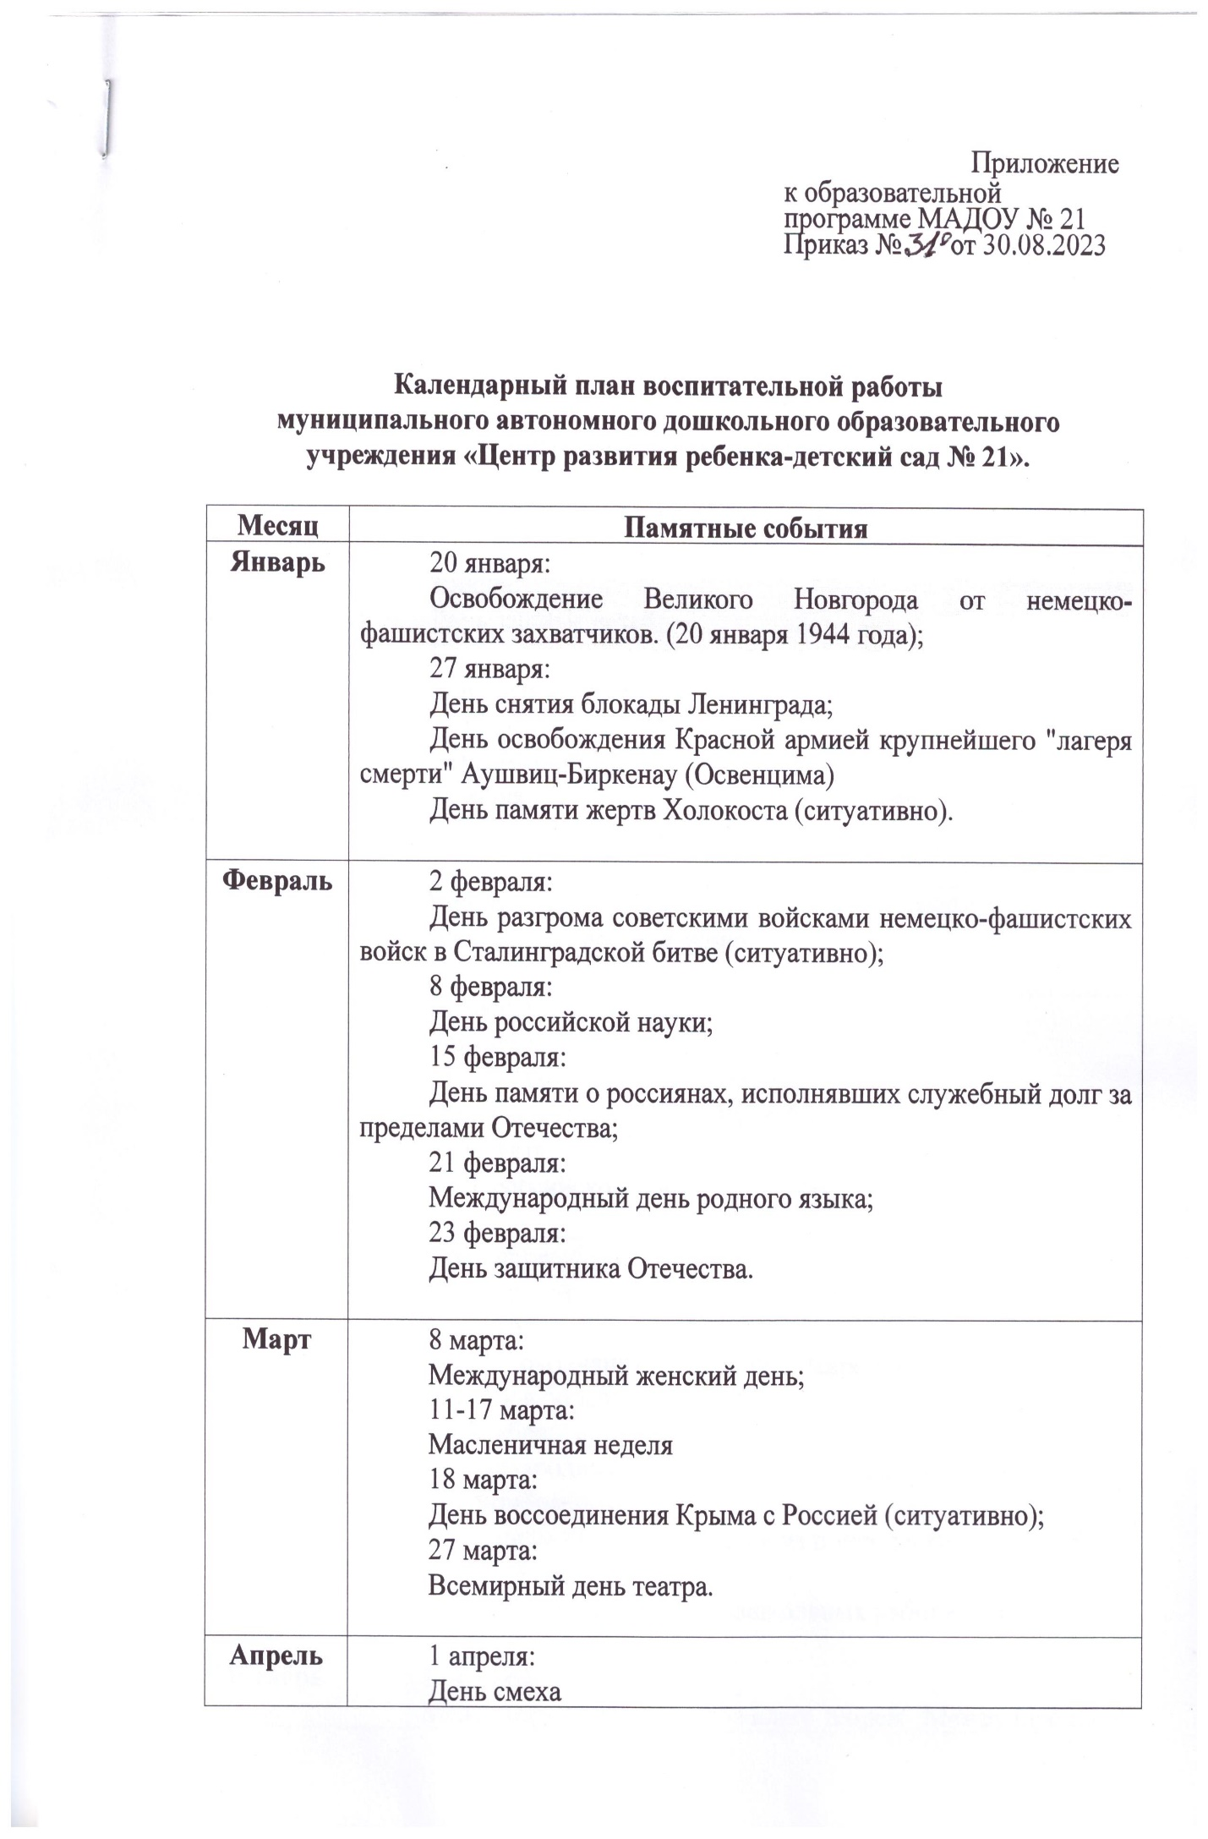

|  |  |
| --- | --- |
| **Апрель** | 12 апреля:  День космонавтики. |
| **Май** | 1 мая:  Праздник Весны и Труда;  9 мая:  День Победы;  19 мая:  День детских общественных организаций России;  24 мая:  День славянской письменности и культуры. |
| **Июнь** | 1 июня:  День защиты детей;  6 июня:  День русского языка;  12 июня:  День России;  22 июня:  День памяти и скорби. |
| **Июль** | 8 июля:  День семьи, любви и верности. |
| **Август** | 12 августа:  День физкультурника;  22 августа:  День Государственного флага Российской Федерации;  27 августа:  День российского кино. |
| **Сентябрь** | 1 сентября:  День знаний;  3 сентября:  День окончания Второй мировой войны, День солидарности в борьбе с терроризмом;  8 сентября:  Международный день распространения грамотности;  21 сентября:  «Осенины» выставка поделок из природного материала;  27 сентября:  День воспитателя и всех дошкольных работников. |
| **Октябрь** | 1 октября:  Международный день пожилых людей; Международный день музыки;  4 октября:  День защиты животных;  5 октября:  День учителя;  Третье воскресенье октября (15 октября): День отца в России.  28 октября:  Великий Новгород – «Город воинской славы» |
| **Ноябрь** | 4 ноября:  День народного единства;  8 ноября:  День памяти погибших при исполнении служебных обязанностей сотрудников органов внутренних дел России;  Последнее воскресенье ноября: День матери в России;  30 ноября:  День Государственного герба Российской Федерации. |
| **Декабрь** | 3 декабря:  День неизвестного солдата;  Международный день инвалидов (ситуативно);  5 декабря:  День добровольца (волонтера) в России;  8 декабря:  Международный день художника;  9 декабря:  День Героев Отечества;  12 декабря:  День Конституции Российской Федерации;  31 декабря:  Новый год. |